МИНИСТЕРСТВО НАУКИ И ВЫСШЕГО ОБРАЗОВАНИЯ

Российской Федерации

Федеральное государственное автономное образовательное учреждение высшего образования

«Севастопольский государственный университет»

кафедра Информационные системы

Бариев Эмин Юсуфович

Институт информационных технологий и управления в технических системах

курс 4 группа ИС/б-16-2

09.03.02 Информационные системы и технологии (уровень бакалавриата)

ОТЧЕТ

по лабораторной работе №1

По дисциплине: «МИСПИС»

По теме: «исследование и моделирование процессов движения информации методом структурного анализа на основе DFD-диаграмм с использованием CASE-средства поддержки моделирования потоков данных.»

|  |  |  |
| --- | --- | --- |
| Отметка о зачете | _____________________ | ___________ |
|  |  | (дата) |
|  | Руководитель практикума |  |
| профессор | _________________ | Доронина Ю.В. |
| (должность) | (подпись) | (инициалы, фамилия) |

Севастополь 2019

**1 Цель работы**

Изучить общие положения о моделировании потоков данных и компоненты диаграммы потоков данных DFD, осуществить исследование и моделирование процесса движения информации методом диаграмм потоков данных (DFD диаграмм), осуществить выбор и применение инструментального средства для функционального моделирования потоков данных (диаграммы DFD).

**2 Ход работы**

2.1 Описание предметной области.

Требуется разработать диаграмму потоков данных для системы «Точка кипения СевГУ». Основными сущностями являются пользователь и API LeaderID (программный интерфейс приложения LeaderID). Пользователь может создавать мероприятия, создавать проекты, искать проекты, получать информацию о текущих мероприятиях. Программный интерфейс приложения LeaderID может получать запросы на получение данных и отправлять данные на поступившие запросы.

Данные о пользователях, мероприятиях содержатся и проектах хранятся в базах данных системы «Точка кипения».

2.2 Анализ внешних и внутренних событий исследуемой предметной области, оказывающих влияние на функционирование системы.

Таблица 1 – Описание процессов для DFD диаграммы

|  |  |  |  |  |  |
| --- | --- | --- | --- | --- | --- |
| № | Внешняя сущность | Событие (описание взаимодействия) | Тип события | Основной процесс | Реакция системы на события |
| 0 | API LeaderID | Отправляет ответ в систему | Типичный | Система «точка кипения» | Получает запрос |
| 1 | Пользователь | Отправляет запрос в систему | Типичный | Отправляет ответ на запрос  пользователя |

2.3 DFD-диаграмма основного процесса, созданная средствами Ramus Educational.

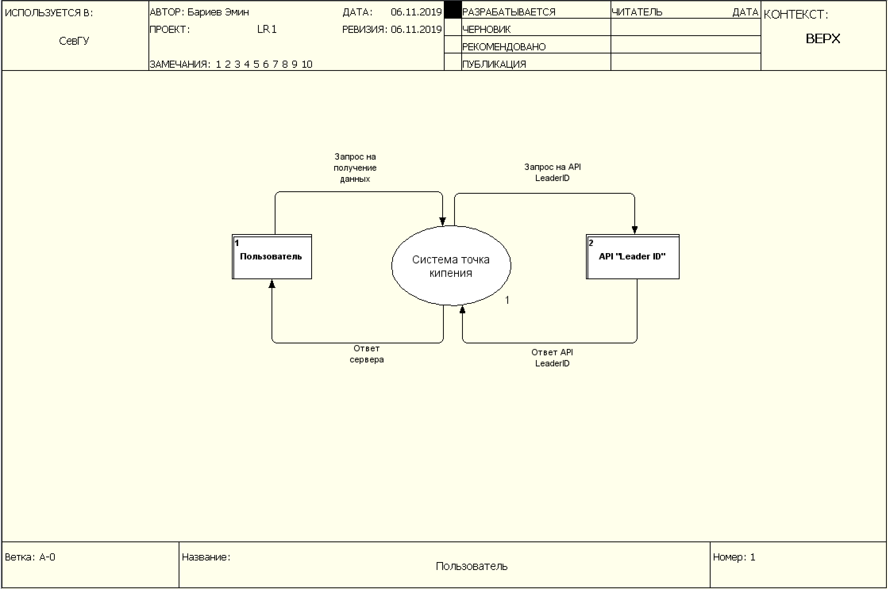

Рисунок 1 – Контекстная DFD диаграмма

2.4 DFD-диаграммы декомпозиции основного процесса, созданные средствами Ramus Educational.

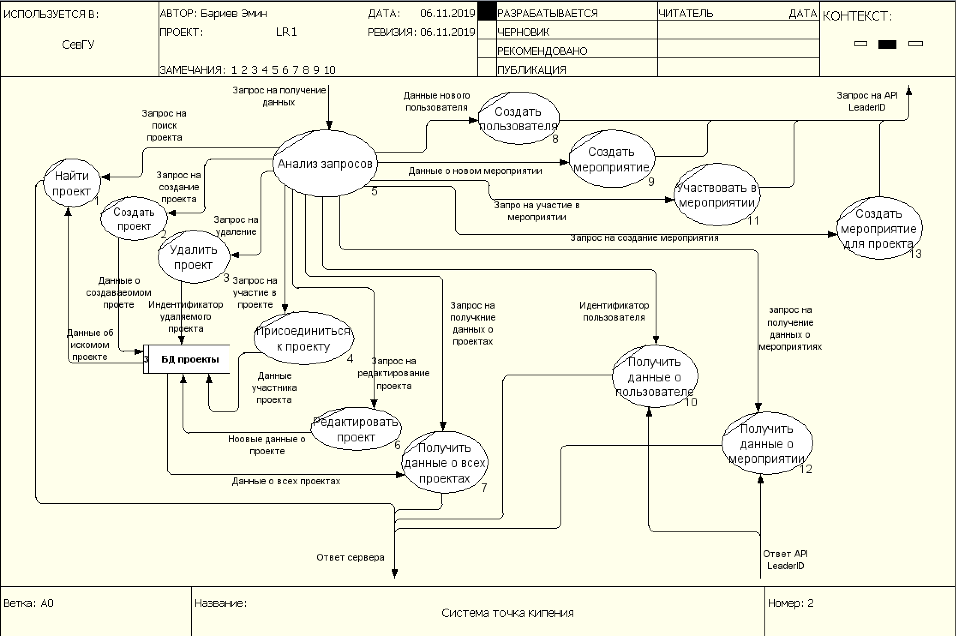

Рисунок 2 – DFD диаграмма декомпозиции основного процесса

На рисунках 1, 2 изображены DFD-диаграмма основного (главного процесса) и DFD-диаграмма декомпозиции основного процесса.

**Выводы**

В ходе лабораторной работы были изучены общие положения о моделировании потоков данных и компонентах диаграммы потоков данных DFD, осуществлено исследование и моделирование процесса движения информации методом диаграмм потоков данных (DFD диаграмм) системы «Точка кипения» в функциональной кроссплатформенной системе моделирования и анализа бизнес-процессов Ramus Educational.